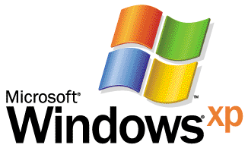

Operating System

ファイルと設定の移行ステップ ガイド

概要
この文書は、古いコンピュータから新しいコンピュータへのファイルと設定のコピー作業を簡易化する、[ファイルと設定の転送ウィザード] のガイドです。このツールは、ホーム ユーザー、小規模オフィス ユーザーあるいは簡易的に管理されている企業環境にあるユーザーに向けて開発されています。

© 2001 Microsoft Corporation. All rights reserved.
このドキュメントは暫定版であり、このドキュメントに記載されている情報は、このドキュメントの発行日におけるマイクロソフトの見解を示すものです。マイクロソフトは市場の変化に対応する必要があるため、このドキュメントの内容に関する責任をマイクロソフトは問われないものとします。また、発行日以降に発表される情報の正確性を保証できません。
このドキュメントに記載されている内容は情報の提供のみを目的としており、明示または黙示に関わらず、これらの情報についてマイクロソフトはいかなる責任も負わないものとします。
Microsoft、Active Directory、Windows および Windows NTは、米国 Microsoft Corporation の登録商標または商標です。
はじめに 3

目次

新しいコンピュータを導入すると、ユーザーはしばしば古いコンピュータで既に行った構成セットアップとほとんど同じ作業を繰り返すことになります。そしてすべての再構成が終了しても、まだユーザー データは古いコンピュータにあるままです。このデータを見つけて、どう移動するか考えるのは面倒な作業です。Windows® XP オペレーティング システムは、新しく開発されたファイルと設定の転送ウィザードによって、このプロセスを合理化します。このウィザードは、各ステップにおいてユーザーに明解な指示を提供することで、古いコンピュータからユーザーのファイルを自動的に収集し、新しいコンピュータへ転送する作業全体をガイドします。
このウィザードは、ホーム オフィスおよび小規模オフィス環境のユーザーに向けて開発されています。また、企業のネットワーク環境で従業員が新しいコンピュータを与えられ、IT 部門やヘルプデスクのサポートなしに自分のファイルと設定を移行する必要がある場合にも、このウィザードは有用です。
このウィザードには、新しいコンピュータへの移行プロセスでユーザーを支援する、以下の豊富なオプションが備えられています。
- 移行されるファイルと設定の保管方法 : 次のメディアを経由したファイルと設定のコピーをサポートしています。
- 3.5 インチ フロッピー ディスクまたはほかのリムーバブル メディア
- 古いコンピュータから新しいコンピュータへのケーブル接続
- ホーム ネットワーク上のドライブ
- 移行するファイルと設定のカスタマイズ : どのファイルと設定を移行したいかを正確に把握している場合は、ウィザードでファイルを直接追加、または除外することができます。
ファイルをホーム ネットワークのドライブへコピーするのが、最も迅速な移行方法です。ホーム ネットワークを持たない場合は、コンピュータ間のケーブル接続が推奨されます。ウィザードがケーブル用のポートを自動検出し設定するため、ユーザーが複雑なセットアップ手順を実行する必要はありません。
3.5 インチ ディスクの使用は、設定の移行に通常 1～2 枚、ファイルと設定の移行には 5～10 枚のディスクを要するため、最も時間がかかります。ウィザードはディスクごとに指示を表示し、古いコンピュータでファイルと設定を収集し保存します。続いて新しいコンピュータでウィザードを実行すると、ウィザードは順番通りディスクを挿入するよう指示を表示します。更に時間がかかりますが、使いたいときには使える、実行可能でローテクな解決方法としてフロッピー ディスクは今後も存在し続けるでしょう。
このガイドでは、以下のシナリオを使用して移行プロセスを紹介します。
- 新しいコンピュータへの移行
- ホーム ネットワーク上の新しいコンピュータへの移行
- ケーブル接続を使った新しいコンピュータへの移行
- Windows XP クリーン インストールへの移行
企業環境で複数のコンピュータを移行する管理者は、コマンド ライン ツールの User State Migration Tool を使用してください。このツールの詳細は、ホワイト ペーパー『Windows XP の User State Migration ツール』をご覧ください。

この項では、移行されるファイルと設定のタイプをまとめています。

移行される設定
移行される設定は大きく分けて 4 つのグループです。
- 外観 : これには壁紙、配色、サウンド設定およびタスクバーの位置などが含まれます。
- 動作 : これにはキー リピート間隔、フォルダをダブルクリックしたとき新しいウィンドウを開くか同じウィンドウで開くか、アイテムを開くためにダブルクリックが必要かシングル クリックで開くかなどの設定が含まれます。
- インターネット : インターネット接続設定およびブラウザの動作制御設定。これには、ユーザーのホーム ページ URL、お気に入りまたはブックマーク、クッキー、およびセキュリティ、ダイヤルアップ接続、プロキシの設定が含まれます。
- メール設定 : これには、メール サーバーへの接続に必要な情報、署名ファイル、表示設定、メール ルール、ローカル メール、および住所録が含まれます。サポートされるメール クライアントは、Outlook® および Outlook Express です。

アプリケーション設定
ウィザードは現在、Microsoft Office (Access、Excel、Outlook®、PowerPoint®、および Word) など特定アプリケーションの設定移行をサポートしています。Windows XP がリリースされる際には、移行をサポートするアプリケーションがさらに追加されます。
アプリケーションそのものは移行されず、設定だけが移行されることに注意してください。ユーザーは、新しいコンピュータにアプリケーションを再インストールする必要があります。

移行される設定のまとめ
次の設定グループが移行されます。
- Internet Explorer 設定
- Outlook Express 設定および保存データ
- Outlook 設定および保存データ
- ダイヤルアップ接続設定
- 電話とモデム オプション
- ユーザー補助設定
- スクリーン セーバーの選択
- フォント
- フォルダ オプション
- タスクバー設定
- マウスとキーボード設定
- サウンド設定
- 地域オプション
- Office 設定
- ネットワーク ドライブとプリンタ
- デスクトップ フォルダ
- マイ ドキュメント フォルダ
- マイ ピクチャ フォルダ
- お気に入りフォルダ
- クッキー フォルダ
- Office の共通ファイル タイプ

移行されるファイル
- ファイルは、ファイルの種類 (.DOC などの拡張子)、フォルダ (C:\My Documents)、または特定の名前 (C:\Important\money.mny) によって移行されます。ウィザードはデフォルトで多くの共通ファイル タイプおよびフォルダを移動し、ユーザーに追加または除外するフォルダ、ファイルの種類、および特定ファイルの選択肢を提供します。

新しいコンピュータでのウィザード起動
  - [スタート] - [すべてのプログラム] - [アクセサリ] - [システム ツール] - [ファイルと設定の転送ウィザード] をクリックします。[ファイルと設定の転送ウィザードの開始] ページが表示されたなら、[次へ] をクリックします。
  - [転送先の新しいコンピュータ] が選択されていることを確認し、[次へ] をクリックします。
  - [Windows XP CD はありますか?] ページが表示されたら [ウィザード ディスクを次のドライブに作成します] を選択し、[次へ] をクリックします。
  - 新しいコンピュータのドライブに、フォーマットされた空の 3.5 インチ フロッピー ディスクを挿入します。ウィザードはディスクを作成すると、下の図 1 のように古いコンピュータへ移るように促します。
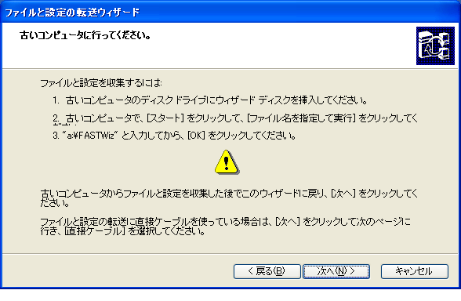
図 1: ファイルと設定の収集

古いコンピュータでのウィザード起動
  - 古いコンピュータにウィザード ディスクを挿入します。[ファイルと設定の転送ウィザードの開始] ページが表示されたなら、[次へ] をクリックします。
  - [転送方法を選択してください] ページが表示されたら [フロッピー ドライブまたはその他のリムーバル メディア両方のコンピュータに同じ種類のドライブがあることを確認してください。] を選択し [次へ] をクリックします。下の図のように、[何を転送しますか?] ページが表示されます。

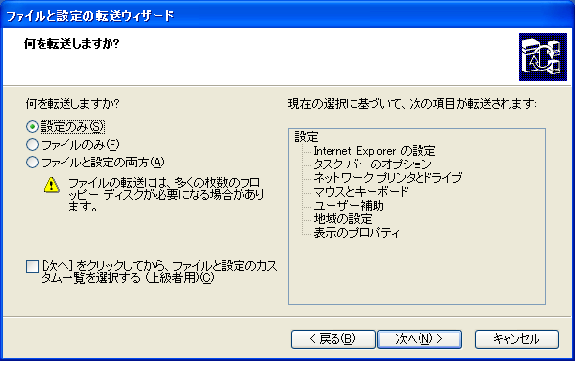
図 2: 転送項目アイテムの指定
このページでは、[設定のみ]、[ファイルのみ]、[ファイルと設定の両方] を選択することができます。各オプションの詳細が右の枠内に表示されます。
  - ここではこのウィザードの最初ということで、 [設定のみ] を選択し、[次へ] をクリックします。
  - 3.5 インチ ディスクを用意します。設定だけなら、1 枚のディスクで足りるはずです。ファイルと設定の場合は、通常 5～10 枚の 3.5 インチ ディスクが必要です。フォーマット済みのディスクを用意したら、[次へ] をクリックします。
ウィザードはここで古いコンピュータを検索し、移行を指示したすべての設定を収集します。コンピュータの速度によりますが、これには通常 2、3 分かかります。
  - 最初のディスクを入れるよう表示されたら、用意した空の 3.5 インチ ディスクの 1 枚に「移行 1」 とラベルを付け、これを挿入して [OK] をクリックします。
  - 次のディスクを入れるよう表示されたら、別の空ディスクにラベルを付けて挿入します。ウィザードが終了するまでこれを繰り返します
  - [ファイルと設定の収集フェーズを完了しています] ページが表示されたら、[完了] をクリックし、作成したディスクを集めます。
  - 新しいコンピュータに戻り、ウィザードを続行します。

新しいコンピュータでのウィザード再開
  - 新しいコンピュータ上で実行したままのウィザードが図 1 に示された状態であるはずです。 [次へ] をクリックします。
  - [ファイルと設定はどこにありますか?] ページが表示されたら、[フロッピー ドライブ、またはほかのリムーバル メディア] を選択し、[次へ] をクリックします。
  - 「移行 1」とラベルが付けられたディスク (作成した最初のディスク) をドライブに挿入します。まだ選択されていなかった場合は [フロッピー ドライブ] を選択し、[次へ] をクリックします。
  - ウィザードは収集されたファイルと設定をディスクから読み込み、新しいコンピュータに適用します。ウィザードの指示に従いディスクを挿入します。
  - すべてのディスクが挿入され、設定とファイルの適用が完了したら、ウィザードの終了ページが表示されます。[完了] をクリックし、変更を有効にするためにコンピュータを再起動します。
ホーム ネットワーク利用は、古いコンピュータから新しいコンピュータへファイルと設定を移行するための、よりすばやくシンプルな方法です。このシナリオでは、ホーム ネットワークに接続した新旧 2 台のコンピュータを持っていると仮定します。これは移行を開始する前に、Windows XP を実行する新しいコンピュータが、ネットワーク上で古いコンピュータを認識できているということを意味します。古いコンピュータには、新コンピュータに移動したい現在の設定とファイルが置かれています。

新しいコンピュータでのウィザード起動
1. [スタート] - [すべてのプログラム] - [アクセサリ] - [システム ツール] - [ファイルと設定の転送ウィザード] をクリックします。[ファイルと設定の転送ウィザードの開始] ページが表示されたなら、[次へ] をクリックします。
  - [転送先の新しいコンピュータ] が選択されていることを確認し、[次へ] をクリックします。
  - [Windows XP CD はありますか?] ページが表示されたなら [ウィザード ディスクを次のドライブに作成します] を選択し [次へ] をクリックします。
  - 新しいコンピュータのドライブに、フォーマット済みの空の 3.5 インチ フロッピー ディスクを挿入します。ウィザードはディスクを作成し、前の図 1 のように古いコンピュータへ移るよう促します。

古いコンピュータでのウィザード起動
  - 古いコンピュータにウィザード ディスクを挿入します。
  - [ファイルと設定の転送ウィザードの開始] ページが表示されたなら、[次へ] をクリックします。
  - [転送方法を選択してください] ページが表示されたなら、下の図 3 のように [ホームまたは小規模オフィス ネットワーク] を選択し、[次へ] をクリックします。
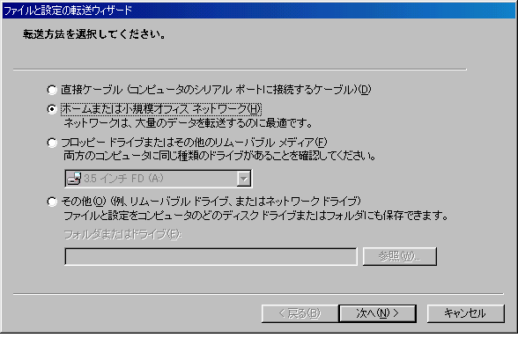
図 3: 転送方法の選択
  - [何を転送しますか?] ページが表示されたなら [ファイルと設定の両方] を選択し、[次へ] をクリックします。
  - ウィザードはここで古いコンピュータを検索し、移行を指示したすべての設定を収集します。これには通常 2、3 分かかります。
  - 新しいコンピュータへパスワードを入力するよう、指示が表示されます。パスワードを入力し、[OK] をクリックします。ファイルと設定の収集が終わると、新しいコンピュータへそれらが自動的に転送され、続いて新しいコンピュータがそれらの設定を適用します。
  - ファイルと設定の収集を終了すると、ウィザードは終了ページを表示します。[完了] をクリックし、新しいコンピュータに戻ります。

新しいコンピュータでのウィザード再開
  - 新しいコンピュータ上のファイルと設定の転送ウィザードは、すでにファイルと設定の適用を実行しています。終了するまで待ちます。
  - すべての設定とファイルの適用が完了すると、ウィザードは終了ページを表示します。[完了] をクリックし、変更を有効にするためにコンピュータを再起動します。
これはファイルと設定を移行するうえで、フロッピー ディスク利用よりもはるかに迅速かつ完全な方法ですが、ユーザーがホーム ネットワークを持っていることが条件となります。ファイルと設定を移行するもう 1 つの方法は、次に解説するケーブル接続です。
2 台のコンピュータをシリアルポート経由で直接つなぐケーブル接続は、ファイルと設定の移行を行うシンプルな方法です。これには、ほとんどのコンピュータ ショップで入手可能な、PC 間ファイル転送用シリアル ケーブルを使用します。必要なケーブル タイプがはっきりわからない場合は、コンピュータ ショップで尋ねてください。

新しいコンピュータでのウィザード起動
  - [スタート] - [すべてのプログラム] - [アクセサリ] - [システム ツール] - [ファイルと設定の転送ウィザード] をクリックします。[ファイルと設定の転送ウィザードの開始] ページが表示されたら、[次へ] をクリックします。
  - [転送先の新しいコンピュータ] が選択されていることを確認し、[次へ] をクリックします。
  - [Windows XP CD はありますか?] ページが表示されたら [ウィザード ディスクを次のドライブに作成します] を選択し、[次へ] をクリックします。
  - 新しいコンピュータのドライブに、フォーマット済みの空の 3.5 インチ フロッピー ディスクを挿入します。ウィザードはディスクを作成し、前出の図 1 のように古いコンピュータへ移るよう促します。

古いコンピュータでのウィザード起動
  - 古いコンピュータにウィザード ディスクを挿入します。
  - [ファイルと設定の転送ウィザードの開始] ページが表示されたら、[次へ] をクリックします。
[転送方法を選択してください] ページが表示されたら、下の図 4 のように [直接ケーブル(コンピュータのシリアル ポートに接続するケーブル)] を選択し、[次へ] をクリックします。
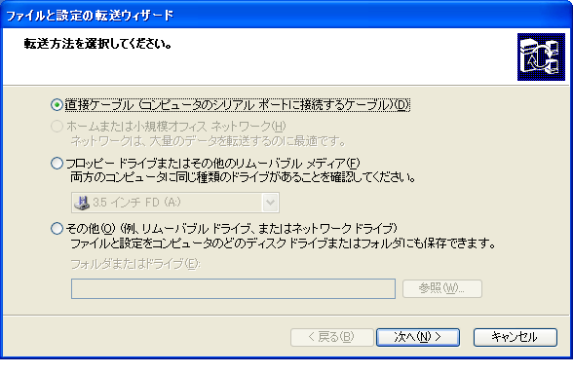
図 4: ケーブル接続の選択
  - [シリアル接続をセットアップしてください] ページが表示されたら、次のステップを実行します。
- 2 台のコンピュータを PC 間ファイル転送用シリアル ケーブルで接続します。
- もう一方のコンピュータへ移動し、ウィザードのページを [シリアル接続をセットアップしてください] ページまで進めます。
- 両方のウィザードの [自動検出] をクリックして、シリアル ポート設定を選択します。
ウィザードが接続成功と表示したら、[次へ] をクリックします。
ウィザードは自動的にファイルと設定を新しいコンピュータへ転送します。変更を有効にするには、コンピュータを再起動する必要があります。
ここまでのシナリオでファイルと設定のコピーは実行できましたが、これらのデフォルト設定がすべての状況およびファイルの種類を網羅するとは限りません。これ以降のシナリオでは、移行する項目の選択をどのようにカスタマイズするかを解説します。

この、より高度なシナリオでは、ユーザーが 1 台のコンピュータだけを持ち、既存の Windows インストールと共存させて Windows XP のクリーン インストールを実行すると仮定します。まず、コンピュータの現在の Windows インストールとは別の場所に、Windows XP のクリーン インストールを実行しなければなりません (ここでアップグレードを選ばず、クリーン インストールを行うことが重要です)。古いインストールに上書きしないことに注意してください。このコンピュータは、新旧どちらのオペレーティング システムでも起動できるようにする必要があります。このシナリオでは、すでにこのデュアル ブート インストールを完了していると見なします。このマルチ ブート システムの詳細は、『Multibooting with Windows 2000 and Windows XP』(http://www.microsoft.com/windows2000/techinfo/administration/management/mltiboot.asp (英語情報)) を参照してください。

旧オペレーティング システムでのウィザード起動
  - 古いオペレーティング システムでコンピュータを起動し、Windows XP CD を挿入します。
  - 「Windows XP へようこそ」画面が表示されたら、[追加のタスクの実行] をクリックし、[ファイルと設定の転送] をクリックします。
  - [ファイルと設定の転送ウィザードの開始] ページが表示されたら、[次へ] をクリックします。
  - [転送方法を選択してください] ページが表示されたら、[その他] を選択し [参照...] をクリックして、収集するファイルと設定を保管するために十分な容量のあるドライブのフォルダを選択します。少なくとも 150 MB が必要です。また、このファイルと設定を保管したフォルダを後から見つける必要があることにも注意してください。[次へ] をクリックします。
[何を転送しますか?] ページが表示されます。ここでは [設定のみ]、[ファイルのみ] および [ファイルと設定の両方] を選択することができ、選択肢を選ぶと何が移行されるかのリストが表示されます。
  - [ファイルと設定の両方] を選択し、下の図 5 のように [次へ] をクリックしてから、ファイルと設定のカスタム一覧を選択する] を選択します。

図 5: 移行するファイルと設定の指定
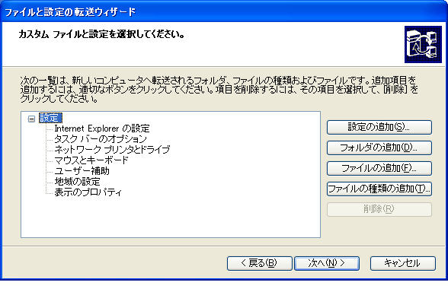
図 6: 移行するファイルと設定のカスタマイズ
この [カスタム ファイルと設定を選択してください] ページでは、既知の設定、ファイルの種類、フォルダ、あるいは特定のファイルを追加したり、除外することができます。このシナリオでは、デフォルトのフォルダを移行します。これらのフォルダは Windows XP 上の別の場所に置かれるからです。しかし、ファイルを移行する必要はありません。それらのファイルには現在の場所のままアクセスすることができます。
  - [ファイルの種類] ツリーから項目をそれぞれ選択し、[削除] をクリックします。設定はすべてそのまま残します。すべての [ファイルの種類] が削除できたら、[次へ] をクリックします。
  - ウィザードはここで既存の Windows インストールを検索し、ユーザーが移行を指示したすべての設定を収集します。これには通常 2、3 分かかります。
  - ファイルと設定の収集を終了すると、ウィザードは終了ページを表示します。[完了] をクリックします。

Windows XP でのウィザード起動
  - Windows XP でコンピュータを起動し、ファイルと設定の転送ウィザードを開きます。
  - [Windows XP CD はありますか?] ページが表示されたら [ウィザード ディスクは必要ありません。既に、古いコンピュータからファイルと設定を収集しました] を選択し、[次へ] をクリックします。
  - [ファイルと設定はどこにありますか?] ページが表示されたら [その他] を選択し [参照...] をクリックします。ファイルを保存した共有フォルダのドライブを指定します。
ウィザードは収集されたファイルと設定を読み込み、新しいインストールへの適用を開始します。
  - すべての設定とファイルの適用が完了すると、ウィザードは終了ページを表示します。[完了] をクリックし、変更を有効にするためにコンピュータを終了して、新しい Windows XP インストールで再起動します。
これで、古い Windows インストールのファイルと設定は、Windows XP の新しいインストールに適用されました。デスクトップ上のファイル、「お気に入り」 や 「マイ ドキュメント」 にあるファイルなど、いくつかのファイルは 2 つのインストールで重複しています。メール保存データなどのアイテムも重複しています。

このガイドでは、ファイルと設定の転送ウィザードを紹介し、このパワフルなツールの利用に必要なすべてのステップを解説しました。このウィザードは、古いコンピュータの環境の複製を簡易化し、「お気に入り」 や Internet Explorer などのユーザー設定をすべて保持することにより、新しいコンピュータへの移行プロセスを合理化しています。
ファイルのコピーもより簡単になりました。ファイル コピーには、ホーム ネットワークを使用する場合が最も迅速な方法ですが、ホーム ネットワークを持たない多くのユーザーはフロッピー ディスクを利用できます。
このウィザードはまた、簡易的な管理を行っている企業ネットワーク環境で、ユーザーが IT サポート プロフェッショナルの支援なしに自分のファイルと設定を移行する必要がある場合にも有用です。
IT プロフェッショナルによる大規模な移行の自動化目的には、User State Migration Tool を利用してください。このツールの詳細は、この文書の姉妹編であるホワイト ペーパー、『Windows XP の User State Migration ツール』(http://www.microsoft.com/windowsxp/pro/techinfo/howitworks/userstate (英語情報)) をご覧ください。

『Windows XP の User State Migration ツール』 ( http://www.microsoft.com/windowsxp/pro/techinfo/howitworks/userstate)

『Multibooting with Windows 2000 and Windows XP』
(http://www.microsoft.com/windows2000/techinfo/administration/management/mltiboot.asp)

Windows XP の追加情報は Microsoft の Windows XP サイトでご覧ください。 (http://www.microsoft.com/japan/windowsxp/default.asp)

はじめに

移行される項目

新しいコンピュータへの移行

ホーム ネットワーク上の新しいコンピュータへの移行

ケーブル接続を使った新しいコンピュータへの移行

Windows XP クリーン インストールへの移行

まとめ

関連リンク
移行される項目 4
移行される設定 5
アプリケーション設定 5
移行される設定のまとめ 5
移行されるファイル 5
新しいコンピュータへの移行 6
新しいコンピュータでのウィザード起動 6
古いコンピュータでのウィザード起動 6
新しいコンピュータでのウィザード再開 7
ホーム ネットワーク上の新しいコンピュータへの移行 9
新しいコンピュータでのウィザード起動 9
古いコンピュータでのウィザード起動 9
新しいコンピュータでのウィザード再開 10
ケーブル接続を使った新しいコンピュータへの移行 11
新しいコンピュータでのウィザード起動 11
古いコンピュータでのウィザード起動 11
Windows XP クリーン インストールへの移行 13
旧オペレーティング システムでのウィザード起動 13
Windows XP でのウィザード起動 15
まとめ 18
関連リンク 18

